《QQ炫舞》回流玩家主线任务链设计方案

修订记录
修订人 | 修订内容 | 修订日期 | 版本号
朱雷 | 创建 | 2016-06-24 | V1.0.0

目 录
《QQ炫舞》回流玩家主线任务链设计方案 1
修订记录 1
目 录 2
1 基本术语说明 3
2 基本词汇表 3
3 概 述 3
4 详细设计说明 3
4.1 变更任务链 3
4.2 更新任务进度 3
4.3 领取奖励后自动接取下一任务 4
5 接口设计 4
6 配置说明 6
7 数据库设计 6
8 风险估计 7
9 扩展讨论 7

1 基本术语说明

2 基本词汇表
ReturnQuestPeriod 回流任务期数
ReturnQuestChain 回流任务链
ReturnChainedQuest 回流链式任务
ReturnQuestConditionType 回流任务条件类型

3 概 述
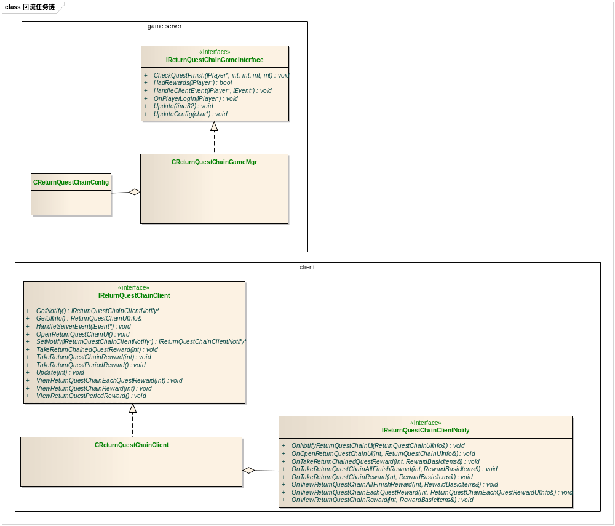

4 详细设计说明

4.1 变更任务链
进入游戏时，被系统判断为回流玩家，初始化任务链。不同类型回流玩家（普通、紫星、精准）给的任务链不一样。
玩家重新进入游戏时，发现回流身份发生变化或当前期数已变更，切换任务链。

4.2 更新任务进度
调用IReturnQuestChainGameInterface::CheckQuestFinish() 完成进度的更新，实现并没有采用任务系统那种复杂的方式。因为只需要同时判断两个链式任务的条件，直接判断就行。

4.3 领取奖励后自动接取下一任务
领取奖励成功后，自动接取下一任务，同时需要刷新下回流主线任务分页UI信息。

5 接口设计

- X51 game到client,结构以及接口定义
结构定义
//////////////////////////////////////////////////////////////////////////
//回流主线任务分页UI信息
struct ReturnQuestChainUIInfo
{

int m_period_state; //周期状态enum ReturnQuestChainState 用来判断周期奖励是否可以领取
std::vector<ReturnQuestOneChainUIInfo> m_chain_vec; //每条任务链的信息。目前固定为两条任务链。
};

struct ReturnQuestOneChainUIInfo
{
int m_chain_id; //任务链ID
int m_chain_state; //任务链状态enum ReturnQuestChainState 可以用来判断任务链奖励是否可领
int m_quest_id; //任务ID
int m_quest_state; //任务状态enum ReturnQuestChainState 可以用来判断任务是否可领
int m_condition_type; //任务完成条件
int m_condition_current_value; //任务当前的进度
int m_condition_require_value; //任务需要的进度
int m_condition_param1; //任务需要的参数。比如，"在家园生产N次XX"，就是这里的param1
int m_condition_param2; //任务需要的参数
time32 m_state_update_time; //任务状态更新时间(用来做任务引导框内任务的排序)
std::string m_quest_name; //任务名
RewardBasicItems m_quest_rewards; //任务奖励
};

//////////////////////////////////////////////////////////////////////////
//任务链全部奖励UI信息
struct ReturnQuestChainEachQuestRewardUIInfo
{
std::vector<ReturnQuestChainOneQuestRewardUIInfo> m_quest_reward_vec; //每个任务的奖励
};

struct ReturnQuestChainOneQuestRewardUIInfo
{
std::string m_quest_name; //任务名
RewardBasicItems m_quest_rewards; //任务奖励
};

UI接口
class IReturnQuestChainClient
{
public:
/**
* @brif 打开回流主线任务分页
* @return
*/
virtual void OpenReturnQuestChainUI() = 0;
/**
* @brif 领取回流链式任务奖励
* @param quest_id 回流任务id
* @return
*/
virtual void TakeReturnChainedQuestReward(int quest_id) = 0;
/**
* @brif 查看回流任务链奖励(回流任务链完成度%奖励)
* @param chain_id 回流任务链id
* @return
*/
virtual void ViewReturnQuestChainReward(int chain_id) = 0;
/**
* @brif 领取回流任务链奖励(回流任务链完成度%奖励)
* @param chain_id 回流任务链id
* @return
*/
virtual void TakeReturnQuestChainReward(int chain_id) = 0;
/**
* @brif 查看回流任务周期状态(回流任务链终极奖励)
* @return
*/
virtual void ViewReturnQuestPeriodReward() = 0;
/**
* @brif 领取回流任务周期状态(回流任务链终极奖励)
* @return
*/
virtual void TakeReturnQuestPeriodReward() = 0;
/**
* @brif 查看回流任务链内各任务奖励(对应案子中"任务链全部奖励")
* @param chain_id 回流任务链id
* @return
*/
virtual void ViewReturnQuestChainEachQuestReward(int chain_id) = 0;
};
接口回调信息
class IReturnQuestChainClientNotify
{
public:
/**
* @brif 通知回流主线任务分页UI信息
* 回流玩家，登录、领取任务奖励等三种奖励、任务进度变更，触发此回调；非回流玩家，登录时不会触发此回调
* @param info UI显示需要的数据
* @return
*/
virtual void OnNotifyReturnQuestChainUI(const ReturnQuestChainUIInfo& info) = 0;
/**
* @brif 打开回流主线任务分页
* 如果只有OnNotifyReturnQuestChainUI()，会出现任务奖励动态变更客户端始终得不到更新的情况。
* 所以这里加个打开分页时，必定全部更新把任务奖励刷新过来的逻辑。
* @param res 错误码
* @param info UI显示需要的数据
* @return
*/
virtual void OnOpenReturnQuestChainUI(int res, const ReturnQuestChainUIInfo& info) = 0;
/**
* @brif 领取回流链式任务奖励
* @param res 错误码
* @param rewards 奖励
* @return
*/
virtual void OnTakeReturnChainedQuestReward(int res, const RewardBasicItems& rewards) = 0;
/**
* @brif 查看回流任务链奖励(回流任务链完成度%奖励)
* @param res 错误码
* @param rewards 奖励
* @return
*/
virtual void OnViewReturnQuestChainReward(int res, const RewardBasicItems& rewards) = 0;
/**
* @brif 领取回流任务链奖励(回流任务链完成度%奖励)
* @param res 错误码
* @param rewards 奖励
* @return
*/
virtual void OnTakeReturnQuestChainReward(int res, const RewardBasicItems& rewards) = 0;
/**
* @brif 查看回流任务链终极奖励
* @param res 错误码
* @param rewards 奖励
* @return
*/
virtual void OnViewReturnQuestChainAllFinishReward(int res, const RewardBasicItems& rewards) = 0;
/**
* @brif 领取回流任务链终极奖励
* @param res 错误码
* @param rewards 奖励
* @return
*/
virtual void OnTakeReturnQuestChainAllFinishReward(int res, const RewardBasicItems& rewards) = 0;
/**
* @brif 查看回流任务链内各任务奖励(对应案子中"任务链全部奖励")
* @param res 错误码
* @param info UI显示需要的数据
* @return
*/
virtual void OnViewReturnQuestChainEachQuestReward(int res, const ReturnQuestChainEachQuestRewardUIInfo& info) = 0;
};

6 配置说明
alienbrain://H3D-AB02/QQX5_Mainland:594/exe/server/config/return_quest_chain.xml

7 数据库设计
把任务链数据存入续命Buf(charext2_value_buffer)中。按照两条任务链算，这些信息大概占用90字节，可以放入续命Buf：

//玩家的回流任务链信息，放在续命buf中，做持续化用
struct ReturnQuestChainPlayerInfo : public IProtoBufSerializable
{
declare_member(int, m_period_id, 1); //当前周期的期数id
declare_member(int, m_return_player_type, 2); //生成任务链时的回流类型
declare_member(int, m_period_state, 3); //周期状态 enum ReturnQuestChainState
declare_member(std::vector<ReturnQuestOneChainInfo>, m_chain_vec, 4); //任务链数据（目前有两条任务链）
）
};

struct ReturnQuestOneChainInfo : public IProtoBufSerializable
{
declare_member(int, m_chain_id, 1); //任务链ID
declare_member(int, m_chain_state, 2); //任务链状态enum ReturnQuestChainState
declare_member(int, m_quest_id, 3); //任务ID
declare_member(int, m_quest_state, 4); //任务状态enum ReturnQuestChainState
declare_member(int, m_condition_type, 5); //任务完成条件
declare_member(int, m_condition_current_value, 6); //任务当前的进度
declare_member(int, m_condition_require_value, 7); //任务需要的进度
declare_member(time32, m_state_update_time, 8); //任务状态更新时间(用来做任务引导框内任务的排序)
};

8 风险估计
- CPU评估：
无频繁操作，无风险。
- 内存
每个玩家内存大概增加90字节，无风险。
- 网络带宽
- 客户端与服务器无频繁数据请求，且每次交互数据量不大，网络带宽无压力。
- 没有广播行为
- I/O
无频繁读写操作，无风险。
- 数据库
数据放入续命Buf中，占用大概90字节，无风险。
- 安全
没有潜在安全问题。

9 扩展讨论

